實驗場所之基本資料、內部配置圖
建築物名稱 | 科技學院科技 館 | 教師姓名
系所名稱 |  | 實驗室分機
實驗室名稱 |  | 製圖人姓名
所在樓層 | 樓 | 製圖日期 | 104年 月 日


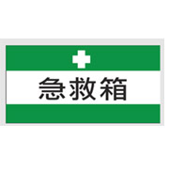
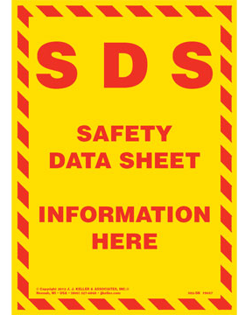
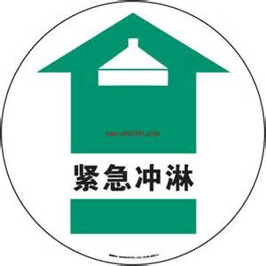
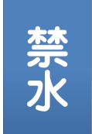
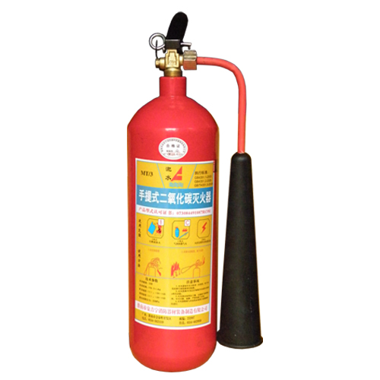
Ｎ
1公尺
1公尺
實
驗
桌
實
驗
桌
水槽
水槽
藥
品
櫃

排

氣

櫃

實驗場所內部配置圖
淋浴設施方向
走廊消防設施
【若實驗場所配置情形變動時應自行修正更新】

說明：
- 依各運作場所自行繪製運作場所內部配置圖，並標記地圖北、比
例尺、 淋浴設施方向、消 消防設施位置。
2.將毒性化學物質運作及貯存位置以圖示： 標出。
3.將禁水性化學物質運作及貯存位置以圖示： 標出。
4.將急救箱貯存位置以圖示： 標出。
5.將安全資料表貯存位置以圖示： 標出。
6.門口及開口方向：內推： 外拉：

